|  |  |
| --- | --- |
|  | HATALI ALTIN PROBLEMİ VE YILAN OYUNU |
|  |  |
|  |  |
| 29.10.2016 | 152802057- MERVE ALTILI 142803026- BERİTAN KARALİ 132804008- YAKUP AD |
|  |  |

İÇERIK SAYFA

1-AMAÇ…………………………………………………………………………………………………………………………2

2-GİRDİLER…………………………………………………………………………………………………………………….2

3-ÖRNEK…………………………………………………………………………………………………………………….….2

4-ÇALIŞMA MANTIĞI……………………………………………………………………………………………………..3

5-PROGRAM KODU………………………………………………………………………………………………………..4

6-EKRAN GÖRÜNTÜSÜ…………………………………………………………………………………………………..6

7-YILAN OYUNU………………………………………………………………………………………….………………….9

**HATALI ALTIN PROBLEMİ**

**1-AMAÇ**

İstenilen miktarda girilen altın sayısında 1 tane hatalı altın vardır ve bu hatalı altının kaç numarada olduğunu bulmak.

**2-GİRDİLER**

Sayac, sure, bitis, baslangic, orta,altinsayisi,index, bulunanhatali, altinlar[] adlarında girdiler bulunmaktadır.

**Stopwatch:** Timer’ı sıfırdan başlatmak için kullandık.

**txt_altin_sayisi:** Kullanıcının girdiği altın sayısını atayacağımız değişken**.**

**hatali_altin:** Bulunacak hatalı altının tutulduğu değişken.

**hatali_index:** Bulunan hatalı altının hangi sırada bulunduğunu tutan geçici değişken.

**lst_altin:** Altınların listesini tutan değişken.

**lbl_tarti:** Altın sayısının kaçıncı tartmada bulunduğunu tutan değişken.

**lbl_süre:** Altın sayısının kaç saniye de bulunduğunu tutan değişken.

**3-ÖRNEK:**

Altın sayısını 100 olarak girelim.Girdiğimiz altın sayısı kadar Random değeler atanır. Hatalı altın 1 ile 100 arasındaki bir değerde bulunabilir. Hatalı altın bulunurken binary search algoritması kullanılır ve bu algoritmayla kullanılan tartı sayısı bulunur. Hatalı altının bulunduğu sıra ekranda gösterilir.

**4-ÇALIŞMA MANTIĞI:**

Öncelikle karşımıza gelen form ekranına altın sayısı girilip butona basılır. Eğer herhangi bir değer girilmediyse sistem “Boş değer girmeyiniz!” hatası verir. Bunun yanı sıra eğer girilen değer çok büyük bir rakamsa sistem “Terazinin tartabileceğinden daha fazla bir değer girildi!” hatası verir. Gireceğimiz altın sayısı değerleri txt_altin_sayisi girdisinde tutulur. Girilen altın sayısında bir tane hatalı altın vardır. Bu altın random olarak herhangi bir sırada bulunabilir ama mutlaka her seferinde bulunacaktır. Tartma işlemi binary search algoritması ile bulunur. Programın hatalı altını kaç saniye de bulduğunu bulmak için süreyi hesaplayan bir fonksiyon vardır. Bütün bu olanlar form ekranında karşımıza gelir.

**5-PROGRAM KODU**

using System;

using System.Collections.Generic;

using System.Diagnostics;

using System.Linq;

using System.Text;

using System.Threading.Tasks;

using System.Windows.Forms;

namespace Hatali_altin_problemi

{

public class BinaryS

{

int sayac = 0;

Stopwatch stopwatch = new Stopwatch();

int sure = 0;

public int Search(int[] liste, int altinsayisi,int baslangic, int hatalialtin ,int say1ac)

{

stopwatch.Start();

int bitis = altinsayisi-1;

while(baslangic<=bitis)

{

int orta = (baslangic + bitis) / 2;

if(orta>hatalialtin)

{

sayac++;

bitis = orta;

}

else if(orta<hatalialtin)

{

sayac++;

baslangic =orta;

}

else

{

return orta;

}

}

return 0;

}

public int sayacyolla()

{

return sayac;

}

public int sureyolla()

{

stopwatch.Stop();

sure = Convert.ToInt32(stopwatch.ElapsedMilliseconds);

return sure;

}

}

}

using System;

using System.Collections.Generic;using System.ComponentModel;

using System.Data;

using System.Diagnostics;

using System.Drawing;

using System.Linq;

using System.Text;

using System.Threading.Tasks;

using System.Windows.Forms;

namespace Hatali_altin_problemi

{

public partial class Form1 : Form

{

public Form1()

{

InitializeComponent();

}

private void btn_bul_Click(object sender, EventArgs e)

{

try

{

if (txt_altin_sayisi.Text == "")

{

MessageBox.Show("Boş değer girmeyiniz!");

}

else

{

int altinsayisi = 0;

altinsayisi = Convert.ToInt32(txt_altin_sayisi.Text);

lst_altin.Items.Clear();

int[] altinlar = new int[altinsayisi];

Random rdm = new Random();

int hatali_altin = rdm.Next(0, 1000);

if (hatali_altin == 100)

{

hatali_altin = rdm.Next(0, 1000);

}

int hatali_index = rdm.Next(altinsayisi - 1);

for (int i = 0; i < altinsayisi; i++)

{

if (i == hatali_index)

{

altinlar[i] = hatali_altin;

}

else

{

altinlar[i] = 100;

}

}

int index = 1;

foreach (int item in altinlar)

{

lst_altin.Items.Add(index + "->" + item);

index++;

}

BinaryS binaryS = new BinaryS();

int sayac = 0;

int bulunanhatali = binaryS.Search(altinlar, altinsayisi, 0, hatali_index, sayac);

label2.Text = (1 + bulunanhatali).ToString();

lbl_tarti.Text = binaryS.sayacyolla().ToString();

lbl_süre.Text = binaryS.sureyolla().ToString();

txt_altin_sayisi.Text = "";

}

}

catch (Exception hata)

{

MessageBox.Show("Terazinin tartabileceğinden daha fazla altın girildi!", hata.Message);

}

}

private void txt_altin_sayisi_KeyPress(object sender, KeyPressEventArgs e)

{

if (!char.IsDigit(e.KeyChar))

{

e.Handled = true;

txt_altin_sayisi.Text = "";

}

}

**6-EKRAN GÖRÜNTÜSÜ**

Program ilk açıldığında;

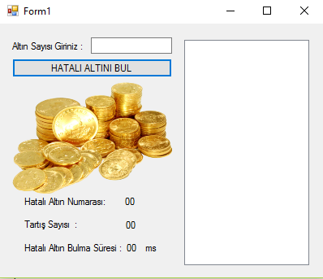

Programa doğru ve eksiksiz değerler girilirse;

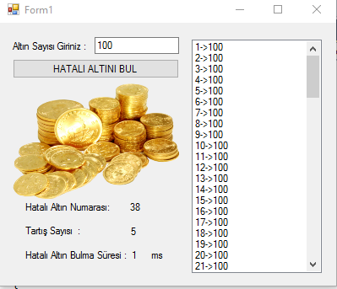

Alanlar boş geçilirse;

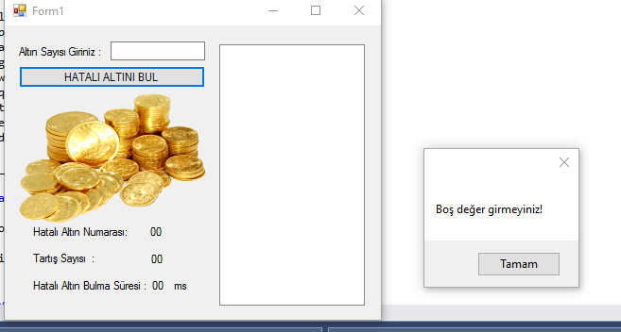

Programa int boyutunun fazlası girilirse;

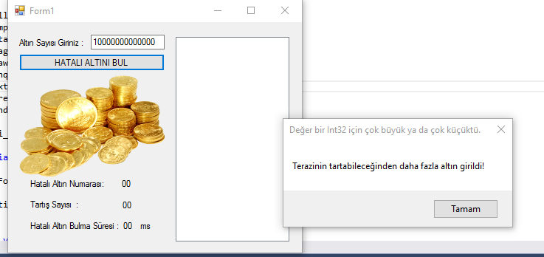

Programa sayı değilde harf yazılmak istenirse program harfleri textbox’a yazdırmıyor;

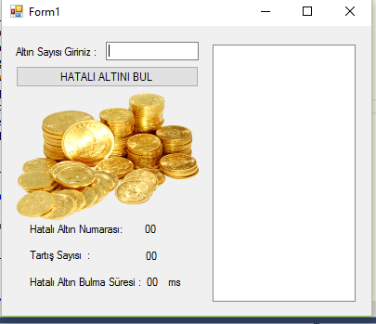

YILAN OYUNU TEST DURUMLARI

|  |  |  |  |
| --- | --- | --- | --- |
| Durum No | Test Durumu | Gerçekleşen Sonuç | Geçti/Kaldı |
|  |  |  |  |
| 1 | Program açılıyor mu? | Açılıyor. | G |
| 2 | Yılan W,A,S,D harfleri ile düzgün hareket ediyor mu? | Ediyor. | G |
| 3 | Yılan duvarlara ve kendine çarpıyor mu? | Çarpıyor. | G |
| 4 | Yılan büyüyor mu? | Büyüyor. | G |
| 5 | Yılan duvarlara veya kendine çarpınca ölüyor mu? | Ölmüyor oyun kaldığı yerden devam ediyor. | K |
| 6 | Oyun tekrar başlıyor mu? | Oyunun yeniden başlaması için açıp kapatılması gerekiyor. Yılan ölünce de oyun kaldığı yerden devam ediyor. | K |
| 7 | Oyun kapanıyor mu? | Kapanmıyor. Kullanıcının elle çıkması gerekiyor. | K |
| 8 | Oyun sonunda skor sonucu veriliyor mu? | Verilmiyor. | K |
| 9 | Belirlenen tuşlar dışında başka tuşlarla hareket ediyor mu? | Etmiyor. | G |
|  |  |  |  |
|  |  |  |  |
|  |  |  |  |